EXMO. SENHOR PRESIDENTE DA CÂMARA MUNICIPAL DE SUMARÉ

Indico ao Excelentíssimo Senhor Prefeito Municipal que determine ao departamento competente, reforço da sinalização horizontal (pintura de solo) e a instalação de placas de sinalização, incluindo identificação de acessibilidade para cadeirantes, nos pontos de parada de vans destinados ao embarque e desembarque de alunos em frente à Escola Manoel Albaladejo Sobrinho, localizada no bairro Vila San Martim, bem como em frente à Escola Lasquinha de Gente, no bairro São Gerônimo.

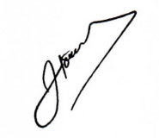
Sala das Sessões, 24 de fevereiro de 2026.

José Tavares de Siqueira
Tavares
Vereador /PL

